CAPITULO I
1 | INTERNET
1.1 | Antecedentes Históricos
1.2 | Qué es el Internet
1.3 | Ventajas del uso de Internet
1.3.1 | Internet y la telefonía celular
1.3.2 | Publicidad en el Internet
1.3.3 | Internet en la educación
1.3.4 | El Internet en la medicina
1.3.5 | El comercio electrónico
1.4 | Desventajas del uso de Internet
1.5 | Como trabaja Internet
1.5.1 | Como viaja la información por Internet
1.6 | Servicios
1.6.1 | Correo electrónico
1.6.1.1 | Funcionamiento del e-mail
1.6.1.2 | Anatomía de un mensaje de correo
1.6.1.3 | Funcionamiento del software para e-mail
1.6.1.4 | Funcionamiento de una lista de correo
1.6.2 | World Wide Web
1.6.2.1 | Funcionamiento de la World Wide Web
1.6.3 | Telnet
1.6.3.1 | Funcionamiento de Telnet
1.6.4 | Transferencia de archivos
1.6.4.1 | Funcionamiento de una sesión FTP
1.6.5 | Internet Relay Chat
1.6.5.1 | Funcionamiento de IRC
CAPITULO I

- INTERNET

1.1 ANTECEDENTES HISTORICOS

Puede parecer que el internet existe desde hace unos pocos años y que es una tecnología muy reciente; pero sorprende saber que ésta tecnología tiene sus inicios en los años álgidos de la Guerra Fría.

El trasfondo histórico

Para llegar al origen de internet, es necesario situarse en 1957. Este fue el "Año Internacional de Geofísica"; dedicado a reunir información acerca de las capas altas de la atmósfera durante un período de intensa actividad solar.

Un par de años antes, en 1955, Eisenhower había informado que los Estados Unidos planeaban lanzar, como parte de sus actividades, un pequeño satélite artificial. El Kremlin por su parte, expresó que también harían lo mismo.

El 4 de octubre de 1957 la Unión Soviética lanzó el Sputnik; una pequeña esfera de 70 kgs.

El efecto que esto causó en los Estados Unidos fue tremendo; habían perdido de la noche a la mañana, la sensación de invulnerabilidad de la que gozaban desde la explosión de la primera bomba nuclear 13 años atrás; y una de las reacciones inmediatas fue crear el Organismo de Proyectos de Investigación Avanzada del Departamento de Defensa conocido como ARPA (Advanced Research Projects Agency).

La tarea de ARPA era la investigación y aplicación de tecnología de punta para la defensa nacional, y evitar ser sorprendidos de nuevo, por los avances tecnológicos del enemigo y se le asignó el control del programa de satélites de los Estados Unidos, hasta que se creó la NASA en octubre de 1958.

ARPA agrupaba a unos 200 de los mejores científicos así como a algunas instituciones americanas de investigación avanzada e inicialmente centraba sus esfuerzos en actividades relacionadas al espacio, balística, misiles y el monitoreo de pruebas nucleares.

Una necesidad organizacional genera un nuevo concepto

Entre otras cosas, los científicos de ARPA estaban interesados en intercomunicar su base de operaciones y sus colaboradores, de preferencia usando las computadoras que estaban disponibles. Necesitaban una red de comunicación eficiente; pero sin importar cuánto se protegiera a esta red, sus centrales, switches y cableados siempre serían vulnerables a un ataque nuclear que destruiría cualquier red en la que se pudiese pensar.

La solución fue simple en principio; partirían del supuesto de una red que nunca era confiable y que debería diseñarse para superar su propia conflictiva. La idea que se desarrolló fue que los mensajes se podían dividir en paquetes, cada paquete sería direccionado por separado y viajaría por la red individualmente hasta llegar a su destino, donde se reagruparían para formar el mensaje original; no importaría la ruta que tomara cada paquete, sólo el resultado final; esta idea también proponía algo excelente: que los mensajes se dividieran en pedazos ya que esto resultaba una forma adicional de seguridad en caso de que alguien interceptara la comunicación.

Así que los paquetes pasarían de nodo a nodo en camino a su destino hasta terminar en el lugar apropiado, de esta manera, aún si se hubieran perdido grandes pedazos de la red, los mensajes seguirían su camino a través de los nodos sobrevivientes; este concepto se conoció como intercambio de paquetes (packet switching).

En 1962 ARPA inicia un programa de investigación sobre computadoras cuyo líder sería un científico del Instituto Tecnológico de Massachussets o MIT llamado John Licklider, quien acababa de publicar un escrito con un concepto llamado "Red Galáctica"; una visión futurista donde las computadoras estarían conectadas entre sí y serían accesibles a todo el mundo.

Por esas fechas, Leonard Kleinrock también del MIT y colaborando dentro ARPA, estaba trabajando con la idea de una red basada en el intercambio de paquetes y publicó el primer documento sobre esta teoría y Paul Baran de RAND por su parte, publicó un documento sobre Redes de Comunicación Distribuidas. Por su parte el Laboratorio Nacional de Física en Inglaterra NPL (National Physical Laboratory) había estado experimentando con una red que usaba líneas telefónicas de 768 kbps.

En 1965 se realiza un experimento en ARPA donde se interconectan Berkeley y el MIT usando las líneas de teléfono dando lugar a la primera red de área amplia, WAN (Wide Area Network). Para 1966/67 ARPA tenía suficiente material recopilado para publicar un plan para crear una red de computadoras que se llamaría ARPANET.

La publicación del plan de ARPANET hizo notar que el MIT, el NPL y RAND habían estado trabajando en los mismos conceptos sin saberlo y deciden unir lo mejor de sus ideas al diseño de ARPANET.

ARPANET tiene dos objetivos muy claros: conectar investigadores con centros de comunicación remotos permitiendo de esta forma que accedieran a recursos de hardware (ordenadores) y de software (programas) muy potentes y costosos, y en segundo lugar, pero no menos importante, disponer de una red de comunicaciones rápida y fiable que no se basará en ningún ordenador central o director. Esta filosofía de descentralización era un requisito para disponer de una red que pudiera resistir un ataque nuclear en el que se destruyera una parte más o menos importante. En esta primera etapa, el acceso a ARPANET estaba restringido a los militares y a científicos, centros de investigación y compañías ligadas al desarrollo de armamentos en EE.UU. [A 1.01]

El 2 de septiembre de 1969 se monta en la Universidad de California en Los Angeles (UCLA) el primero de cuatro nodos de ARPANET, llamada así en honor a su patrocinador. Los siguientes nodos fueron el Instituto de Investigación de Stanford (SRI) el 1 de octubre, la Universidad de California Santa Barbara (UCSB) el 1 de noviembre y la Universidad de Utah en diciembre.

El plan era sin precedente: Kleinrock, un profesor pionero de la informática en UCLA y su grupo pequeño de estudiantes graduados, entre los que se encontraba Charley Kline, esperaban lograr conectarse remotamente a la computadora de Stanford para intentar enviar algún dato. Comenzarían intentando lograr "firmarse" en la computadora en Stanford, éstos serían los primeros paquetes en ser enviados.
"instalamos una conexión de teléfono entre nosotros y las personas en SRI..." - Kleinrock... dijo en una entrevista,
"escribimos la letra L y preguntamos en el teléfono": "¿ven la L?"
"sí" - dijeron ellos "vemos la L"
"escribimos la letra O y preguntamos": "¿ven la O"
"sí, vemos la O" - dijeron,
"entonces escribimos la letra G, y el sistema se estrelló "...

De cualquier manera una revolución había comenzado, esta revolución permitió que los científicos compartieran información y recursos a través de largas distancias.

ARPANET pronto se convirtió en un popular sistema de comunicación y de colaboración a distancia, creció su estructura descentralizada y su capacidad para incorporar muchos tipos diferentes de computadoras, entre otras cosas, hicieron fácil su expansión.

La gran expansión que ha sufrido la red Internet en el mundo se debe fundamentalmente a dos factores: el aumento en la velocidad de transmisión de las redes, así como la popularización de las máquinas (PC, Mac) con una velocidad de trabajo elevada, y fundamentalmente el desarrollo de protocolos (HTTP) que permiten al usuario emplear la red sin tener más que unos conocimientos muy limitados de ella.

1.2 QUE ES EL INTERNET

Por primera vez, el mundo está verdaderamente al alcance de la mano. Desde un computador se puede encontrar información sobre cualquier cosa que se pueda nombrar o incluso imaginar. Se puede comunicar con personas del otro extremo del mundo, organizar una teleconferencia, consultar los recursos de potentes computadores que están en cualquier lugar del planeta, buscar información en las bibliotecas mejor surtidas y visitar los museos más extraordinarios, es posible ver videos y escuchar música, además de leer revistas multimedia especiales. [A 1.02]

Todo esto se puede hacer conectándose a la mayor red informática del mundo: INTERNET.

Internet no es una red única, sino una vasta red de redes que se extiende por todo el mundo. Ningún grupo, organización o persona dirige Internet. Antes bien, es la forma más pura de democracia electrónica, pues cada red coopera con otras redes a fin de regular el tráfico de Internet y hacer posible así el flujo de información entre ellas; en conjunto todas estas redes y organizaciones configuran el mundo de conexión de Internet.

Sin embargo, para que las redes y los computadores puedan trabajar de esta forma, se requiere una convención general sobre los procedimientos de Internet y los estándares de los protocolos, por eso la comunicación entre estas redes se realiza a través de un protocolo denominado TCP/IP (TCP - Protocolo de Control de Transmisión / IP - Protocolo Internet).

Cada vez son más y más las redes y computadores que pasan a integrarse al Internet, existen decenas de millares de dichas redes, desde las de Universidades y redes locales de compañías hasta extensos servicios online como American Online y CompuServe.

  - VENTAJAS DEL USO DE INTERNET

Al hablar del uso de Internet y de las ventajas que la humanidad ha logrado obtener a través de esta red de redes, tal vez no alcance el tiempo para poder explicar todos y cada uno de los avances que se han obtenido con la presencia de esta importante fuente de información que día a día brinda nuevos descubrimientos, acerca a las personas que más se quiere, ayuda a aprender, etc. un sin número de ventajas las mismas que se mencionan a continuación.

Con la Internet y en particular navegando por la WWW, se tiene acceso a todo tipo de información. Así, es muy probable que sea cierto todo lo que se oye sobre la red, igual que en la vida real, hay de todo en Internet, pero hay más, mucho más y cada día hacen presencia en la red nuevos sitios, ideas y tecnologías, cambiando radicalmente algunas de las formas en que se usa la red y determinando el futuro de la misma.

A medida que la red se hace más comercial y se desarrollan medios seguros para transacciones en línea, aumentan los sitios que cobran por brindar información. Pero en la actualidad, la mayoría de la información es gratis y de fácil acceso, aún en los casos donde la información cuesta, el precio tiende a ser bajo en comparación con lo que se recibe.

De todos modos, el esquema más común adoptado por los sitios populares es de permitir acceso gratis a sus servicios e informaciones, percibiendo ingresos por anuncios discretos pero estratégicamente colocados dentro de la estructura de su Web Site. [A 1.03]

La cantidad de información disponible parece no tener límites y aumenta cada día. Internet es más que la compilación de nuestro mundo, es un reflejo directo del mismo, incluyendo interacción con gente real, lo cual no es ofrecido por las populares enciclopedias y CD-ROM's multimedia.
Al conectarse a la red se puede: mantenerse actualizado con las últimas noticias internacionales, leyendo artículos completos con fotos, videos y mapas; seguir los eventos del mundo financiero, las bolsas de valores alrededor del globo, las acciones de las empresas, sus perfiles y sus negociaciones; conocer los confines del planeta y su gente, sus regiones, culturas, paisajes; incluso chequear los horarios de vuelos y trenes y planificar viajes, reales o ficticios; explorar el Sistema Solar y el espacio exterior; escudriñar fotos de satélite y conocer las condiciones meteorológicas a medida que se desenvuelven alrededor del mundo; participar en el movimiento ecológico mundial y conocer la situación del medio ambiente, las especies y ecosistemas en peligro; visitar museos virtuales y apreciar conocidas obras de arte; complementar la educación de los niños y jóvenes con enormes recursos de investigación e informaciones.

Para el estudiante y el investigador, Internet puede ser la más completa, variada y actualizada biblioteca que jamás haya existido, con extensiones multimedia de hecho es una gran biblioteca de bibliotecas, con material disponible para todos los niveles e intereses, desde temas escolares hasta complejas teorías científicas y estudios de mercadeo o negocios. Todo el conocimiento de nuestro Universo (real y ficticio) está a su alcance, y muchas veces directamente desde las mismas fuentes que lo producen o compilan.

Como se puede ver el Internet está en todo el quehacer humano, pero ahora se hablará de temas específicos en los cuales el Internet tiene mucha incidencia, esta será solamente una pequeña muestra de la gran variedad de áreas en las cuales el Internet ha ayudado a desarrollar nuevas técnicas y descubrimientos.
    - Internet y la telefonía celular
    - Publicidad en el Internet
    - Internet en la educación
    - El Internet en la medicina
    - El comercio electrónico

1.3.1 El Internet y la telefonía celular

Con la explosión en el crecimiento de Internet como medio de comunicación en los últimos años, muchas compañías han intentado ofrecer acceso a la "red de redes" a través de todo tipo de aparatos, desde televisores hasta buscapersonas. Pocas de estas tecnologías ofrecen tanto potencial como WAP, un estándar que permite conectar aparatos móviles - como los teléfonos celulares - a Internet.

Algunas compañías como: Nokia, Ericsson, Phone entre otras decidieron unir esfuerzos para desarrollar una plataforma común que permite que los teléfonos puedan accesar a información en Internet, el resultado de esta convergencia es un estándar que se llama WAP (Wireless Application Protocol).

WAP permite que los teléfonos móviles envíen y reciban información digital, por lo que pueden ser utilizados como navegadores de Internet. Por ejemplo, usando un teléfono con WAP, se puede buscar información sobre el clima, comprar un libro, leer correo electrónico y tener acceso a información de empresas usando la pantalla y las teclas del teléfono.
En un futuro cercano, las tecnologías de acceso móvil van a cambiar radicalmente los usos que le damos al Internet al brindarnos acceso inmediato y portátil en un aparato universalmente accesible y fácil de usar, WAP va a permitir que muchas personas entren al mundo de Internet sin tener que estar amarrados a sus escritorios.

1.3.2 Publicidad en el Internet

Existen dos formas principales de anunciarse en el Internet:

- Inscribir una página o Web site con los principales buscadores para que los visitantes la encuentren rápidamente.

- Poner un cintillo de publicidad en otra página que tenga mucho tráfico (visitantes). Los cintillos permiten a los visitantes realizar un puente hacia la página al marcarlos.

Al poner la publicidad en el Internet se lograría:

- Los costos son independientes del tamaño de la audiencia (costo eficiente). Por ejemplo, el costo será el mismo no importa cuántas personas visiten la página.

- Los anunciantes pueden dirigirse a audiencias específicas al colocar sus cintillos en páginas de temas relacionados. Por ejemplo, si se quiere dirigir el mensaje a personas que buscan una información precisa, se puede adquirir un espacio publicitario en páginas relacionadas a esa categoría en los buscadores más importantes (Yahoo, Infoseek, Lycos, WONET-The Women’s Online Network--, etc.). Así pues una persona que vende yerbas orgánicas por correo puede anunciarse en las categorías de alimentos orgánicos o de comida gourmet. La estructura en que se catalogan estas páginas permiten dirigirse a la audiencia por localización geográfica o por áreas de interés relacionadas.

- Los mensajes pueden actualizarse fácil y rápidamente.

- Los anuncios en el Internet pueden ser interactivos, se puede solicitar una respuesta inmediata del lector, puede tomar órdenes de compra o contestar preguntas instantáneamente.

- Los cintillos corren con la frecuencia que se seleccione, el Internet está disponible siempre.

- Los anunciantes en el Internet pueden alcanzar una audiencia global, a parte de las barreras lingüísticas, cualquier persona en cualquier parte del mundo puede obtener información sobre sus productos o servicios.

1.3.3 El Internet en la Educación

El ciberespacio de Internet ha hecho posible que diversas comunidades educativas locales e internacionales se conecten en el universo virtual para compartir ideas y experiencias educativas, lo cual ayuda a promover un efectivo proceso de enseñanza - aprendizaje. Estas comunidades incluyen investigadores, maestros y estudiantes que poseen diversos trasfondos socio - culturales y económicos, pero con preocupaciones e inquietudes comunes.

Las bibliotecas también están en la vanguardia del uso de Internet, muchas de ellas ponen ahora sus catálogos de fichas disponibles mediante Telnet de modo que cualquiera que se conecte a Internet puede examinar las colecciones que contienen, incluso algunas van más allá al permitir a los usuarios que examinen sus catálogos, es decir, si un usuario es socio de esa biblioteca también puede reservar libros, las bibliotecas también ponen a disposición del público copias de sus colecciones históricas.
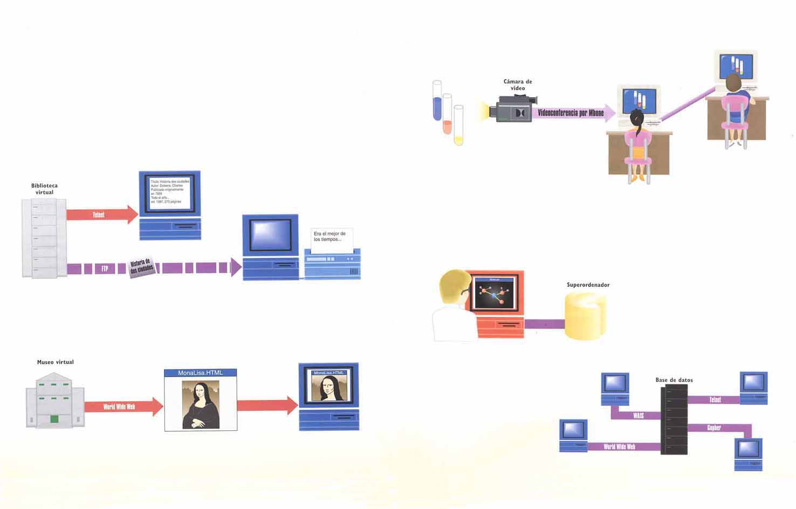

Fig. 1.01 El Internet en la Educación

Los museos también pueden mostrar sus colecciones, si se desea recorrer la mundialmente famosa colección de arte de Louvre, visitar el extraordinario Exploratorium de San Francisco o ver muestras de muchos otros museos repartidos por el mundo, se puede hacerlo mediante la World Wide Web.

1.3.4 El Internet en la medicina

Seguramente el sector profesional que más se ha modificado por la introducción de la red internet es el de las ciencias de la salud. El primer problema resuelto es el de encontrar información, especialistas y diagnóstico de las llamadas enfermedades "raras". Es cada vez más frecuente ver soluciones a problemas de salud, pues la red internet está creando comunidades de soporte a estas enfermedades en varios países del mundo.
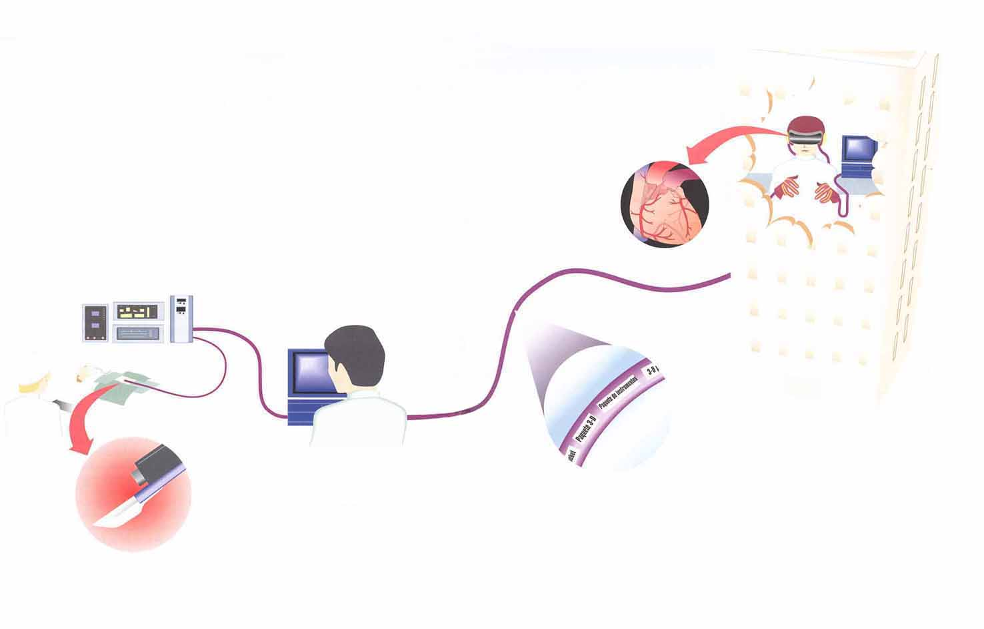

Fig. 1.02 El Internet en la Medicina

Y no sólo es el caso de personas con enfermedades "raras" las que se están beneficiando, también otras con enfermedades comunes que hasta ahora han carecido de estas comunidades de apoyo pueden acceder a estos beneficios. Si bien no existen grupos de apoyo locales en todos los países tanto para quienes las padecen como para los familiares el internet permite que estas personas puedan encontrar un espacio de ayuda y terapia para enfrentarse a tan penosa realidad.

Sin embargo, el cambio más radical en la práctica médica tendrá que ver con lo que se denomina telemedicina, es decir, el uso de la tecnología de comunicaciones, y en especial de Internet, para permitir a los médicos practicar la medicina a distancia.

Como se muestra en la figura 1.02 con la medicina virtual los cirujanos podrán operar pacientes a distancia, esto permitirá a cirujanos especializados que trabajan en grandes ciudades operar pacientes en zonas rurales, con lo que se proporcionará una atención sanitaria a dichas zonas que nunca antes había sido posible. La capacidad de realizar intervenciones quirúrgicas a distancia se denomina, telepresencia.

1.3.5 El comercio electrónico
<!DOCTYPE HTML PUBLIC "-//W3C//DTD HTML 4.0 Transitional//EN"><!-- saved from url=(0050)http://www.fueva.uva.es/netmarketing/manual/36.htm -->
<SMALL>Los límites del comercio electrónico no están definidos por fronteras geográficas o nacionales, sino por la cobertura de las redes de ordenadores. Como las redes más importantes son de ámbito global, el comercio electrónico permite incluso a los proveedores más pequeños alcanzar una presencia global y hacer negocios en todo el mundo. [A 1.04] </SMALL>

<SMALL>El beneficio del cliente correspondiente es la elección global, puede elegir de entre todos los proveedores potenciales de un determinado producto o servicio, sin tener en cuenta su localización geográfica.</SMALL>

<SMALL>El comercio electrónico permite a los proveedores aumentar la competitividad llegando a estar más cerca de sus clientes. Por ejemplo, muchas compañías emplean la tecnología del comercio electrónico para ofrecer un mejor soporte pre y posventa, incrementando los niveles de información de los productos, las guías de uso y una rápida respuesta a las demandas de los clientes. El beneficio correspondiente por parte del cliente es una mejora en la calidad del servicio.</SMALL>

<SMALL>Con la interacción electrónica los proveedores pueden tener información detallada de las necesidades de cada cliente individual y automáticamente ajustar sus productos y servicios. Esto da como resultado productos a medida comparables a los ofrecidos por especialistas, pero a precios de mercado masivo. Un simple ejemplo es un almacén en - línea diseñado para lectores individuales, que en cada acceso enfatiza los artículos de interés y excluye los ya leídos.</SMALL>

<SMALL>El comercio electrónico permite a menudo reducir de manera drástica las cadenas de entrega. Hay muchos ejemplos habituales en los que los bienes son vendidos directamente por los fabricantes a los consumidores, evitando los retardos postales, los almacenamientos intermedios y los retrasos de distribución. La contribución del comercio electrónico no es hacer posible tal distribución directa, lo que puede conseguirse usando catálogos en papel y encargos por teléfono o carta, sino hacerla práctica en términos de precio y tiempo. </SMALL>

<SMALL>El ejemplo extremo es el caso de productos y servicios que pueden ser distribuidos electrónicamente, en los que la cadena de distribución puede suprimirse completamente. Esto tiene implicaciones masivas en la industria del ocio (películas, vídeo, música, revistas, periódicos), para las industrias de la información y la educación (incluyendo todas las formas de publicidad) y para las empresas de desarrollo y distribución de software. El beneficio por parte del cliente es la posibilidad de obtener rápidamente el producto preciso que necesita, sin estar limitado a los stocks actuales del distribuidor local.</SMALL>

<SMALL>Una de las mayores contribuciones del comercio electrónico es la reducción de los costes de transacción. Mientras que el coste de una transacción comercial que implica interacción humana puede medirse en dólares, el costo de llevar a cabo una transacción similar electrónicamente puede ser de unas pocas centavos. De aquí que, algunos procesos comerciales que implican interacciones rutinarias pueden reducirse de costo substancialmente, lo que puede traducirse en reducciones importantes de precio para los clientes.</SMALL>

<SMALL>Además de la redefinición de mercados para productos y servicios existentes, el comercio electrónico también proporciona productos y servicios completamente nuevos. Los ejemplos incluyen servicios sobre redes, servicios de directorios o servicios de contactos, esto es, establecer los contactos iniciales entre clientes y proveedores potenciales y muchos tipos de servicios de información en - línea.

Aunque las oportunidades y beneficios son distintos, hay fuertes interrelaciones entre ellos. Por ejemplo, el aumento de la competitividad y la calidad de los servicios puede derivarse en parte de la personalización masiva, mientras que el acortamiento de las cadenas de entrega puede contribuir a la reducción de costes y precios.</SMALL>

1.4 DESVENTAJAS DEL USO DE INTERNET

El Internet así como presenta grandes ventajas, también trae consigo una gran cantidad de problemas e inconvenientes, las cuales deben hacernos reflexionar para hacer un uso adecuado de esta red de redes.

No se debe confiar, el Internet no es la panacea de la solución de los problemas, es necesario asumirla de manera crítica y clara sin dejarse tentar por los discursos grandilocuentes que se ven en la Red, como la solución a todos los problemas de la humanidad; se debe tener en cuenta que:

- Las grandes empresas cada vez monopolizan más el tráfico de información en Internet, además los programas de trabajo en la red (como los visualizadores del web, los gestores de correo electrónico, etc.) son cada vez más productos de grandes corporaciones y no de programadores individuales que los aportaban a la comunidad.
- Si bien el crecimiento de la red es exponencial, doblándose su tamaño en unos pocos meses, todavía hay grandes regiones del mundo que no están conectadas y gran parte de la gente tampoco.

- Otro gran problema del Internet son los virus, los cuales pueden causar daños de muchos tipos como: borrar archivos de datos, programas e incluso destruir todo lo que se encuentre en un disco duro. Estos virus se pueden encontrar al descargar archivos de los correos electrónicos, la cual es la forma más común de propagación y la más rápida, pues generalmente estos virus se envían inmediatamente a todos los correos que se tengan almacenados en la libreta de direcciones, lo cual genera una propagación en cadena muy difícil de controlar.

- Los caballos de Troya son programas que se disfrazan como programas normales y útiles pero, que de hecho causan daños en el computador, los datos que contiene o el disco duro. Por ejemplo, un caballo de Troya es una presunta calculadora que en realidad borra todos los archivos del disco duro que tienen la extensión .DOC. [A 1.05]

- A través de la Internet viaja información muy importante y en ciertas ocasiones esta puede ser confidencial, esta información corre mucho peligro pues puede ser interceptada, debido a que no se está hablando de una red privada, sino al contrario de una red pública, por esta razón se deben tomar las medidas adecuadas para evitarse este tipo de inconvenientes.

- La manera como permite la libre difusión de información entre las personas, le ha dado mucha publicidad negativa al Internet, pues hay disponible información erótica y pornográfica, desde imágenes hasta debates sobre temas que muchos consideran censurables, y los cuales se encuentran al alcance de todo el mundo, incluso de niños, lo cual genera un verdadero problema para los padres, debido a que ellos tienen que controlar los lugares a los cuales sus hijos acceden, pero la gran pregunta es ¿qué pasa cuando los hijos navegan solos?, este es un verdadero problema social, que afecta a toda la humanidad.

- En el ámbito educativo, el hecho de que existan nuevas tecnologías que brindan una gran cantidad de oportunidades para el aprendizaje no hace que al usarlas se garantice su efectividad, ni mucho menos que sea fácil diseñar ambientes educativos con base en ellas. Por esta razón existen hoy en día una gran cantidad de Materiales Educativos computarizados, que no satisfacen las expectativas y que la mayoría de las veces son decepcionantes, porque ese proceso entre artístico y científico que es el diseño de ambientes educativos suele ser muy dispendioso y complejo.

1.5 COMO TRABAJA INTERNET

Debido a que Internet es una organización libre, no hay ningún grupo que la gestione ni que la respalde económicamente. En lugar de ello, un gran número de organizaciones privadas, universidades y organizaciones gubernamentales financian y gestionan partes de la misma y funcionan conjuntamente en una alianza democrática organizada libremente. Las organizaciones privadas van desde pequeñas redes domésticas hasta servicios comerciales online y proveedores privados de Internet, que comercializan el acceso a Internet.
El gobierno federal de EE.UU. respalda económicamente algunos backbones de alta velocidad que transportan el tráfico de Internet a través del país y del mundo por medio de organismos como la National Science Foundation. Por ejemplo, el extremadamente veloz vBNS (very high speed Backbone Network Services) proporciona una infraestructura de alta velocidad para las comunidades de la investigación y la enseñanza, al unir centros de supercomputación y, con el tiempo, la proporcionará también para las aplicaciones comerciales. Frecuentemente es una gran corporación u organización, como la NASA, la que proporciona backbones a fin de conectar ubicaciones de todo el país o del mundo.
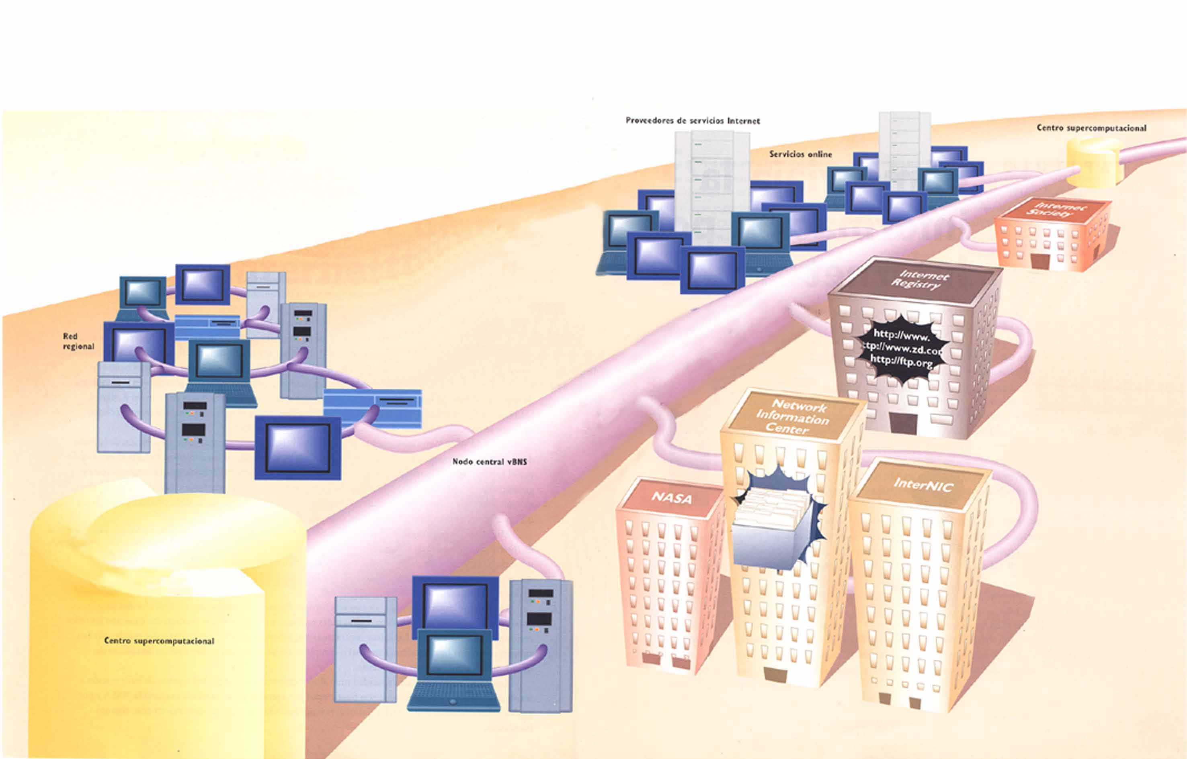

Fig. 1.03 Como trabaja Internet

Las redes regionales proporcionan y mantienen el acceso a Internet dentro de una zona geográfica concreta; pueden constar de redes de menor tamaño y organizaciones zonales que se unen entre si a fin de ofrecer un mejor servicio. Los Network Information Centers, o NIC, ayudan a las organizaciones a utilizar Internet. La InterNic, una organización respaldada por la National Science Foundation, ayudan a las NIC en su trabajo.

El Internet Registry se encarga de registrar las direcciones y de supervisar la relación entre direcciones y nombres de dominio. Estos son nombres que se asignan a las redes que están conectadas a Internet como google.com.

La Internet Society es una organización privada sin ánimo de lucro que establece pautas tecnológicas y de la arquitectura pertinentes a Internet como por ejemplo, sobre como deben funcionar el TCP/IP y otros protocolos de Internet. Este organismo guía la dirección de la Internet y el crecimiento de la misma.

Los proveedores de servicios Internet suministran a los usuarios conexiones mensuales a la red, gestionan sus propios segmentos de Internet y pueden ofrecer también conexiones de larga distancia llamadas backbones. Asimismo las compañías telefónicas suministran conexiones de larga distancia para Internet.

1.5.1 Como viaja la información por Internet

Cuando se envía una porción de información a través de Internet, ésta llegará siempre a su destino previsto. Sin embargo, este proceso es notablemente complejo, cuando se envía información por Internet, el Transmission Control Protocol (TCP) lo divide en paquetes que se envían desde un computador hasta la red de área local, proveedor de Internet o servicio online, desde ahí, se transmite a través de un gran número de niveles de redes, computadores y líneas de comunicación antes de llegar a su destino final, que puede encontrarse en su misma ciudad o en el otro extremo del mundo. Varios componentes de hardware procesan esos paquetes y los dirigen hacia el destino adecuado, este hardware está diseñado para transmitir datos entre redes y funciona, en gran medida como un "pegamento" que aglutina todos los elementos que forman parte de Internet; cinco de estos componentes más importantes son hubs, puentes, gateways, repetidores y routers. [A 1.06]
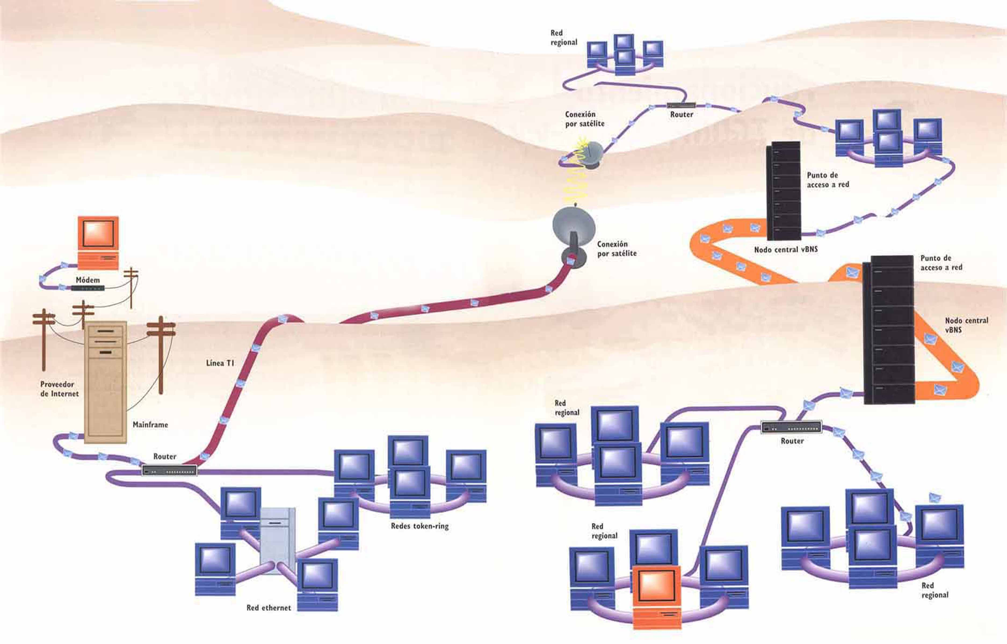

Fig. 1.04 Como viaja la información por Internet

Los hubs son importantes porque unen grupos de computadores y permiten a éstos intercomunicarse. Los puentes unen redes de área local (LAN) entre ellas, permiten enviar los datos destinados a una LAN mientras que al mismo tiempo conservan los datos locales dentro de la propia red. Los gateways son similares a los puentes, aunque su función es traducir los datos de un tipo de red a otro.

Cuando los datos viajan por Internet, recorren a menudo grandes distancias, lo cual puede ser un problema porque la señal que los envía puede debilitarse eventualmente. Para solucionar este problema, los repetidores amplifican los datos a intervalos a fin de evitar el debilitamiento de la señal.
Los routers desempeñan un papel fundamental en la regulación del tráfico de Internet, su función consiste en asegurarse de que los paquetes lleguen siempre al destino apropiado; cuando se transfieren datos entre computadores de una misma red de área local, no es frecuente la necesidad de utilizar routers dado que la propia red es capaz de gestionar su tráfico interno. Los routers entran en acción cuando los datos deben enviarse entre dos redes distintas, estos examinan los paquetes para averiguar su destino, teniendo en cuenta el nivel de carga de Internet, envían los paquetes a otro router que está más cerca del destino final del paquete.

Las redes de nivel medio unen redes de área local entre si mediante líneas telefónicas de alta velocidad, la Ethernet y vínculos de microondas. Una red de nivel medio que se encuentra en una zona geográficamente determinada recibe el nombre de red regional, mientras que una organización que cuenta con un gran número de ubicaciones conectadas entre sí es otra red de nivel medio, llamada a menudo WAN (red de área amplia).

Cuando un paquete viaja desde un computador de una LAN que se encuentra en una red de nivel medio hasta un computador situado en un lugar diferente de dicha red, un router (o una serie de éstos) envía los paquetes hasta el destino apropiado. Si no obstante, el destino se halla en el exterior de la red de nivel medio, los paquetes se envía a un NAP (Network Access Point), desde donde se transmiten a través del país, o del mundo, recorriendo un nodo central. Los backbones de alta velocidad como el vBNS (very high speed Backbone Network Service) pueden transmitir ingentes cantidades de datos: 155 megabits por segundo.

1.6 SERVICIOS

Desde sus comienzos, la función de Internet ha sido principalmente la de facilitar la intercomunicación de las personas mediante los computadores. Internet fue creada para permitir que los investigadores de las Universidades compartieran sus opiniones, trabajos y recursos, y para que los militares pudiesen comunicarse entre ellos en el caso de que hubiera un conflicto bélico e incluso, teóricamente, un ataque nuclear.

En la actualidad, Internet sigue siendo esencialmente un medio de comunicación, a través del cual millones de personas de todo el mundo comparten sus opiniones, ilusiones, trabajos y comentarios a través de cables y computadores.

Muchas de las formas de comunicarse han cambiado con el tiempo, pero a la vez han aparecido nuevos métodos de comunicación, que permiten que las personas realicen sus tareas de manera más efectiva y con mayor rapidez, a un menor costo.

Existen tecnologías que permiten a las personas mantener una comunicación privada entre ellas, otras que permiten establecer inmensos grupos de opinión en los que participan personas de todo el globo terráqueo, otros permiten obtener archivos que están ubicados en computadores al otro extremo del plante, otros permiten asistir a conferencias dictadas en otros países, etc.

En Internet hay una gran cantidad de información y de posibilidades de entretenimiento, pero ¿cómo se puede acceder a todo eso?, la solución consiste en utilizar una serie de herramientas Internet que permiten acceder a la plétora de recursos de Internet, a las cuales se conocen como SERVICIOS, entre los más conocidos se tiene:
    - Correo electrónico
    - World Wide Web
    - Telnet
    - FTP
    - Internet Relay Chat
Internet Relay Chat

1.6.1 Correo Electrónico

El correo electrónico o e-mail, es tal vez la característica de Internet que tiene un uso más difundido. Gracias a él, es posible enviar mensajes a cualquier persona que está conectada a Internet o una red informática que pueda conectarse a Internet, como un servicio online. El e-mail es una forma fantástica de mantener el contacto con familiares lejanos, amigos, compañeros de trabajo de otras sucursales o colegas profesionales. [A 1.07]

En un e-mail se puede adjuntar archivos binarios como imágenes, videos, sonidos y archivos ejecutables, para los cuales se tiene software de e-mail que hace la tarea de decodificación.

Uno de los usos más enigmáticos de e-mail es una lista de correo, esta conecta entre sí a un grupo de personas que están interesadas en un mismo tema, como la seguridad en redes o sistemas operativos distribuidos. Cuando una persona envía un e-mail a la lista de correo, ese mensaje se envía automáticamente a todos los integrantes de la lista, es posible conocer a los demás participantes y comentar con ellos los intereses comunes, aficiones o cuestiones relacionadas con su profesión. Para incorporarse a una lista de correo, basta enviar un mensaje por e-mail al administrador de la misma, se puede anular la suscripción a una lista de correo del mismo modo que se hace para suscribirse; es decir, enviando un mensaje por e-mail al administrador de la lista.

1.6.1.1 Funcionamiento del e-mail

Cuando se crea y envía un mensaje por e-mail, éste se transmite como un flujo de paquetes por medio del protocolo TCP/IP de Internet, cada paquete contiene la dirección del destinatario.

Los routers de Internet examinan la dirección de cada uno de los paquetes y los envían por el recorrido más eficiente a fin de transportarlos hasta la misma. Son muchos los factores que influyen en el modo de dirigir los paquetes, además del volumen de tráfico que pueda haber en distintos backbones. Cada paquete puede tomar una ruta distinta, por lo que pueden llegar al destino en desorden.

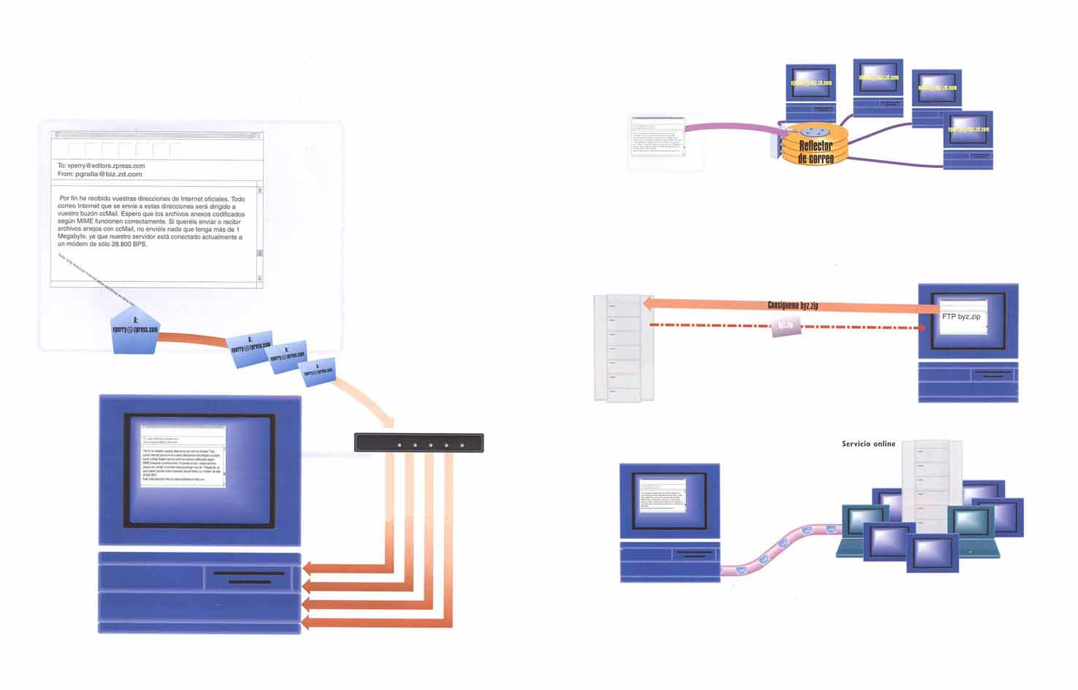
Fig. 1.05 Funcionamiento del e-mail
Una vez que se han recibido todos los paquetes en la dirección de destino, se ensamblan en forma de un mensaje de e-mail que pueda ser legible por el destinatario.

Con el e-mail se puede acceder a un gran número de recursos de Internet, incluyendo los servidores FTP. Este tipo de acceso es más lento que el directo, pero resulta útil aun cuando no se dispone de conexión directa a Internet.

Gracias a Internet, se puede intercambiar e-mail entre todos los principales servicios online, tablones de anuncios electrónicos y otras redes. Desde Internet, puede enviarse correo a cualquiera de estas redes y, desde cualquiera de éstas, enviar correo a Internet. Por lo general, cuando se envía correo desde una esas redes a otra, debe atravesar Internet para llegar a su destino.

1.6.1.2 Anatomía de un mensaje de correo

Un mensaje de e-mail consta de datos binarios, normalmente en un formato de texto ASCII, que es un estándar que permite a cualquier computador leer texto, independientemente de su sistema operativo o hardware. El código ASCII describe los caracteres que aparecen en la pantalla del computador.

Asimismo, es posible adjuntar al mensaje de correo electrónico imágenes, programas ejecutables, sonidos, videos y otros archivos binarios; para ello es necesario codificar el archivo de tal forma que puedan enviarse por Internet, el receptor también debe poder decodificar el archivo una vez que lo ha recibido. Se pueden emplear diversos sistemas de codificación, algunos programas para e-mail realizan la codificación automáticamente por el usuario, así como la descodificación en el punto de destino.
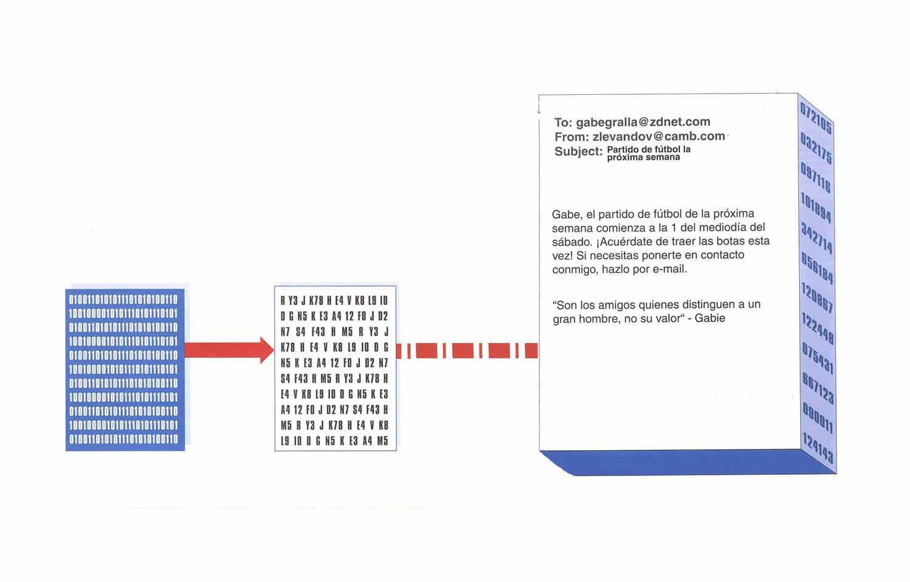

Fig. 1.06 Anatomía de un mensaje de correo

Como se muestra en la figura 1.06, en la línea "To" se escribe la dirección de correo electrónico de la persona a quien se desea enviar el mensaje, la dirección debe introducirse siguiendo unas reglas muy estrictas. Si se equivoca en una de las letras o en la sintaxis, el mensaje no llegará al destinatario previsto.

La dirección del remitente se escribe en la línea "From", gracias a esta dirección, el destinatario del mensaje podrá responder.

En la parte inferior del mensaje hay una zona de "firma" que puede contener información personalizada acerca del remitente, algunos programas de correo anexan automáticamente esta firma al final de cada mensaje que se envía. Las zonas de firma no son necesarias y se utilizan a discreción de la persona que crea el mensaje.

1.6.1.3 Funcionamiento del software para e-mail

Cuando Internet entrega correo en un buzón de e-mail, necesita alguna forma para leerlo, escribir un correo nuevo y responder a los mensajes, para todo ello utilizará software para e-mail, normalmente denominado mailers o lectores.
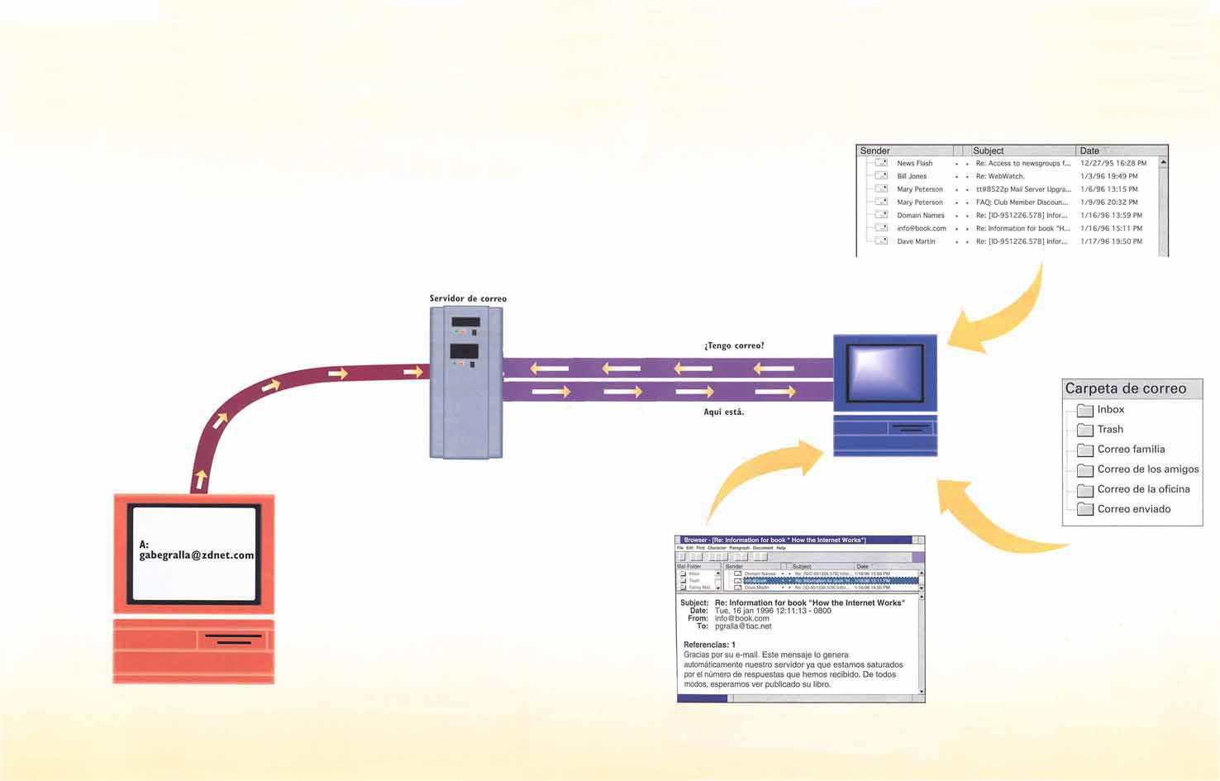

Fig. 1.07 Funcionamiento del software para e-mail

Cuando alguien envía un mensaje por e-mail a través de Internet, éste no se entrega directamente en su computador, sino que lo hace a un servidor de correo. Su software para e-mail se registra en el servidor de correo y comprueba si ha recibido correo nuevo.

Si tiene correo nuevo, verá una lista de los mensajes nuevos cuando se registre en el servidor de correo, a menudo verá el nombre del remitente, el asunto del mensaje y la fecha de envío.
Cuando se desea leer un mensaje de correo, se ordena al programa que lo transfiera al computador propio, donde puede leerse con el lector de correo, luego puede archivarse, borrarse o responderse.
El software para e-mail permite realizar acciones como crear carpetas para guardar correo, hacer búsquedas de mensajes, mantener una agenda de las direcciones a las que se envía correo frecuentemente, crear listas de correo, crear y agregar un archivo de firma y mucho más.

      - Funcionamiento de una lista de correo

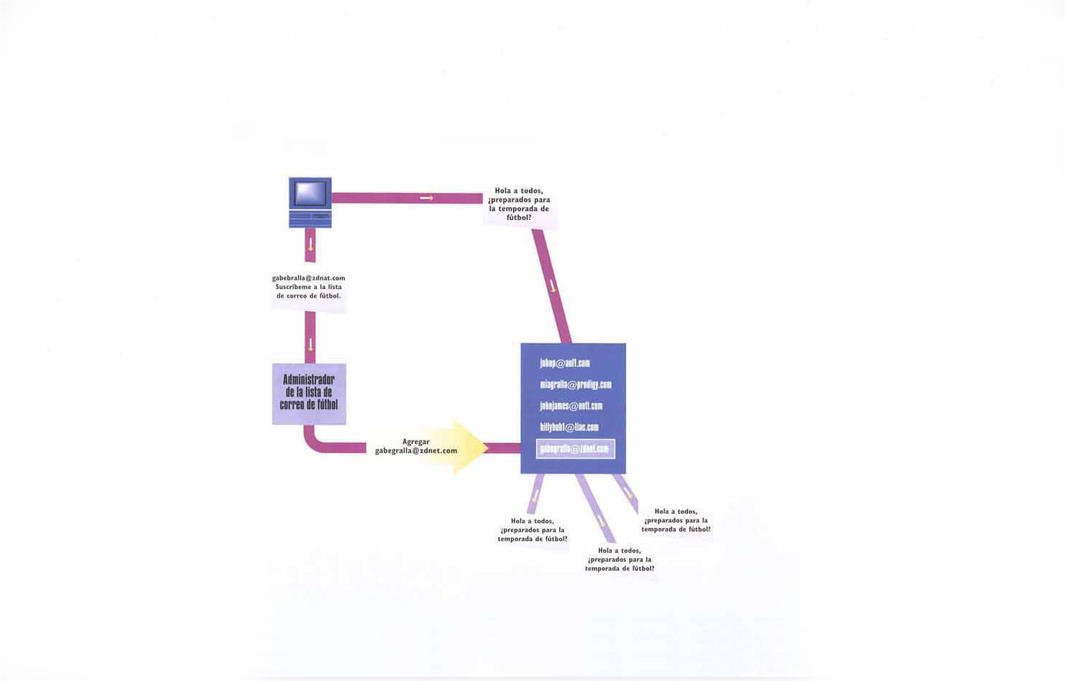

Fig. 1.08 Funcionamiento de una lista de correo

Para incorporarse a una lista de correo, hay que suscribirse a ella. Puede hacerlo enviando un mensaje de e-mail al administrador de la lista de correo solicitándole que le admita en la misma. Para cancelar la suscripción, puede enviarle una petición de cancelación al administrador.

La propia lista de correo es una base de datos de las direcciones de e-mail de sus suscriptores. Cuando solicita la admisión, para a formar parte de la base de datos.
Cuando el computador donde reside la base de datos recibe un mensaje que debe enviarse a la lista de correo, lo envía automáticamente a cada una de las direcciones que contiene. En algunas listas de correo hay una gran actividad, y las personas que forman parte de las mismas pueden llegar a recibir docenas de mensajes al día. Por esta razón, es recomendable comprobar el correo frecuentemente y vaciar el buzón regularmente. De otro modo, puede hacer que el servidor de correo podría quedar atascado e incluso leer el correo le resultará difícil por la gran cantidad del mismo que hay en el buzón.

1.6.2 World Wide Web

La World Wide Web es la parte de Internet que está experimentando un crecimiento más rápido y es en muchos sentidos, la parte más apasionante y fascinadora de Internet. Cuando la gente dice que "surfea por la Red", generalmente se refiere a que usa la World Wide Web.

La World Wide Web es una red conectada globalmente, en ella se pueden encontrar muchas cosas, pero lo que la hace tan fascinante son las páginas iniciales que incorporan texto, gráficos, sonidos, animación y otros elementos multimedia, básicamente cada página inicial es una publicación multimedia interactiva. [A 1.08]

La Web utiliza vínculos de hipertexto que permiten saltar de cualquier lugar de la Web a otro, el lenguaje que posibilita utilizar vínculos de hipertexto y visualizar páginas Web se llama Hypertext Markup Language, más conocido habitualmente como HTML.

Muchas páginas Web tienen un aspecto un tanto complejo, sin embargo siempre que se disponga de las herramientas apropiadas, diseñar páginas Web es bastante sencillo. Los principales servicios online ofrecen herramientas que permiten diseñar y poner al alcance del público páginas iniciales creadas por uno mismo, además existen muchos programas distintos con los que se pueden crear páginas iniciales.

1.6.2.1 Funcionamiento de la World Wide Web

La Web funciona según un modelo cliente/servidor en el que un programa cliente, conocido como navegador de Web, se ejecuta en un computador local, el programa servidor se ejecuta en un host Web, para utilizar la Web es necesario establecer antes una conexión a Internet y entonces iniciar el navegador de Web.

En el navegador de Web se escribe el URL (Universal Resource Locators) correspondiente a la ubicación que se desea visitar, el navegador de Web envía la petición de acceso a un URL mediante el HTTP (Hypertext Transfer Protocol), que define la manera como se comunicarán entre sí el navegador de Web y el servidor Web.

Los URL constan de diversas partes, la primera de ellas, la "http://" describe el protocolo Internet que debe utilizarse, la segunda parte la que habitualmente contiene "www", indica en ocasiones el tipo de recurso de Internet que se está conectando, la tercera parte como "google.com", puede variar en longitud e identifica el servidor Web con el que se desea poner en contador, la última parte identifica un directorio específico del servidor, así como una página inicial, documento u otro objeto internet.

La petición se envía entonces a Internet, la información situada inmediatamente a la derecha de "http://" del URL comunica a Internet el servidor Web donde puede encontrarse la información solicitada, los routers envían entonces la solicitud a ese servidor Web.
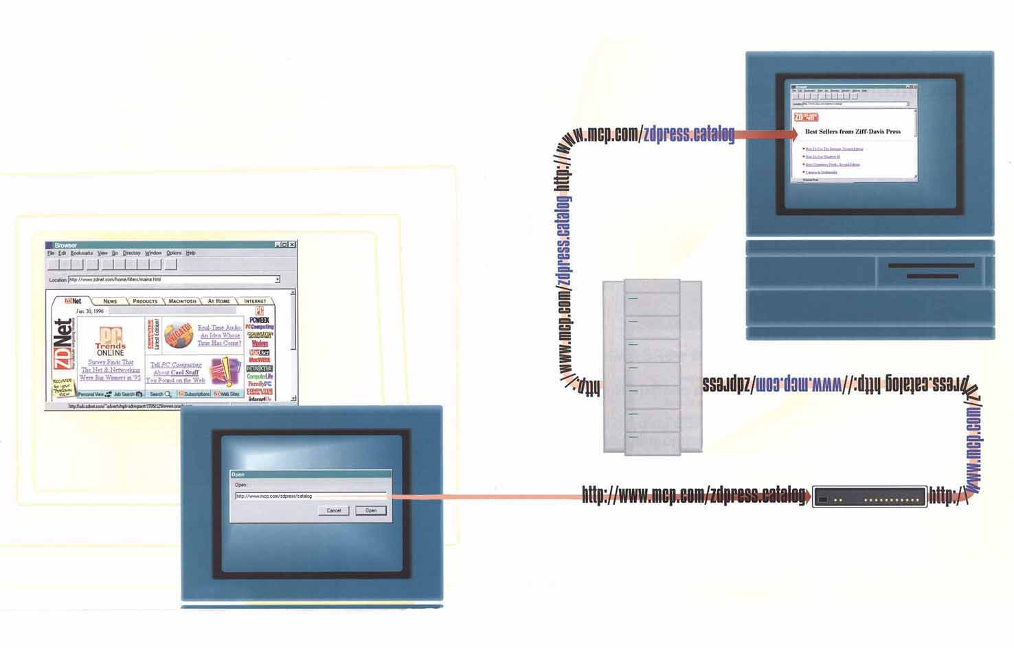

Fig. 1.09 Funcionamiento de la World Wide Web

El servidor Web recibe la petición mediante el protocolo http y se le comunica el documento específico que se solicita.

Cuando el servidor encuentra la página inicial, documento u objeto solicitado, lo envía de vuelta al navegador de Web, la información aparece entonces en la pantalla del computador que está ejecutando el navegador de Web después de enviar la página el servidor cierra la conexión http tras lo cual puede abrirse de nuevo.

1.6.3 Telnet

Una de las características más notables de Internet es la forma como permite utilizar los recursos de un computador remoto situado en otro lugar del mundo, desde su propio hogar u oficina se puede entrar en otro computador y ejecutar comando como si estuviese sentado delante de él y acceder por tanto, a todos los recursos del computador.
Para esto se emplea un recurso de Internet llamado Telnet, que se basa en un modelo cliente/servidor, lo que significa que el usuario ejecuta un programa en su PC (el cliente) para utilizar los recursos de un servidor remoto. Este se llama host, y permite que muchos clientes distintos accedan a sus recursos simultáneamente.

Antes de poder disfrutar de los recursos de un computador host, se debe por lo general registrarse en él. Algunos sistemas precisan que el usuario proporcione información sobre él o ella, otros pueden llegar a instar al usuario a que seleccione un nombre de usuario y una contraseña, que utilizará la siguiente vez que se registre.

Hay clientes Telnet disponibles para los principales sistemas operativos, incluidos UNIX, Macintosh y todas las versiones de Windows. Si se utiliza una cuenta shell Internet en lugar de una conexión SLIP/PPP, habitualmente se emplea un cliente Telnet sólo con teclear la palabra Telnet, seguida de la dirección Internet del computador al que se desea acceder, con los clientes es posible mantener una agenda de nombres de host, con lo cual es posible visitarlos de nuevo. [A 1.09]

      - Funcionamiento de Telnet

Para utilizar Telnet, hay que conocer la dirección Internet del host cuyos recursos se desea utilizar; el cliente Telnet se pone en contacto con el host empleando la dirección Internet del mismo.

Cuando el usuario se conecta al host, una de las primeras cosas que hacen el computador remoto y el computador local es negociar la forma como se comunicarán entre sí, deciden el tipo de emulación de terminal que se utilizará. La emulación de terminal determina de qué manera el teclado transmite información al computador remoto y cómo aparecerán los datos en la pantalla, indica entre otras cosas, el comportamiento de determinadas teclas como la de retroceso la emulación de terminal más habitual es la VT-100.
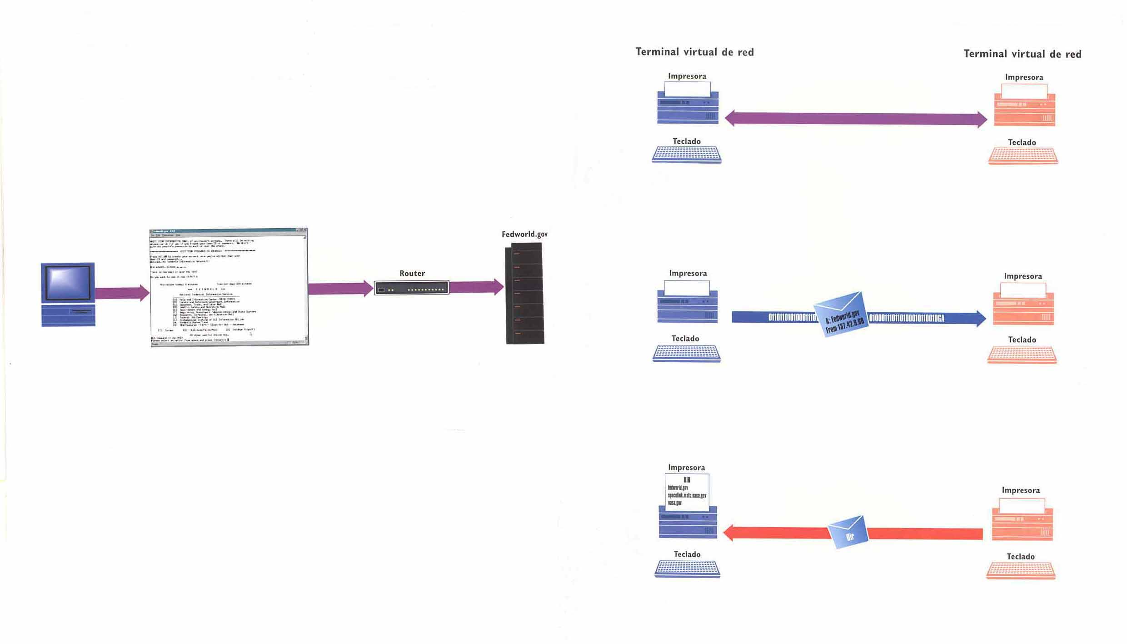

Fig. 1.10 Funcionamiento de Telnet

El momento que un cliente y un servidor se comunican, emplean el protocolo Telnet, dicho protocolo asume que cada uno de los extremos de la conexión el cliente y el servidor, es un Terminal Virtual de Red (NVT). Cada NVT posee una "impresora" virtual y un "teclado" virtual. El teclado envía datos desde un NVT al otro. Cuando el usuario escribe texto en su teclado está utilizando el teclado NVT. La impresora no es realmente una impresora, sino que recibe y muestra los datos en la pantalla del computador.

Durante una sesión Telnet, a medida que se escribe el texto, éste se acumula en un buffer del computador del usuario. En el momento que una línea de datos completa está preparada para transmitirse o cuando se ejecuta un comando para transmitir los datos (como pulsar la tecla INTRO), los datos se envían por Internet el teclado NVT, junto con los datos se envían la dirección IP del host, lo que asegura que el paquete se transmite a la ubicación correcta.

También se envía la dirección IP del usuario, de modo que pueda dirigírsele la información de vuelta, asimismo se envían comando específicos de Telnet para que el otro NVT pueda decidir lo que debe hacer con los datos o cómo responderlos. Por ejemplo, cuando se transmiten datos de un NVT a otro y es necesario enviar determinada información de vuelta al NVT de origen para que pueda continuar un proceso, se ejecuta el comando Telnet Go Ahead (GA).

El host Telnet recibe los datos enviados por el usuario, luego los procesa y transmite de nuevo a la pantalla del usuario (su "impresora" NVT) los resultados del uso de datos o de ejecutar el comando en un computador remoto. Así por ejemplo, si se teclean las letras dir y se pulsa INTRO, el computador remoto envía de vuelta a la pantalla propia el comando dir así como el resultado de ejecutarlo en el computador remoto.

Debido a que los paquetes deben atravesar un gran número de routers de Internet en cada dirección entre el computador del usuario y el host, quizá haya un cierto retraso entre el momento que se envía el comando y cuando se ven los resultados en pantalla.

1.6.4 Transferencia de archivos (FTP)

Un uso muy generalizado de Internet es la transferencia de archivos, es decir, enviar archivos desde un computador conectado a Internet hasta el computador propio. Estos archivos pueden ser de muchos tipos: programas ejecutables, gráficos, sonidos, animaciones o archivos de texto.

Cuando se entra en una ubicación FTP, es posible conocer los archivos cambiando de directorio, ya que aparece una lista de todos los que están disponibles en cada directorio, una vez localizado el archivo que se desea descargar, puede utilizarse el programa cliente para ordenar al servidor FTP que envíe el archivo.

Uno de los problemas que implica descargar archivos desde Internet es que algunos de ellos son tan grandes que transferirlos puede llevar muchos tiempo. A fin de acelerar la transferencia de archivos, éstos se comprimen, es decir, se reduce su tamaño con programas de comprensión especiales.

      - Funcionamiento de una sesión FTP

El FTP funciona según el modelo cliente/servidor, por lo que para utilizarlo es preciso ejecutar un software cliente en el computador propio, para iniciar una sesión FTP se ejecuta el software cliente FTP para acceder al servidor FTP desde el cual se desea descargar archivos.
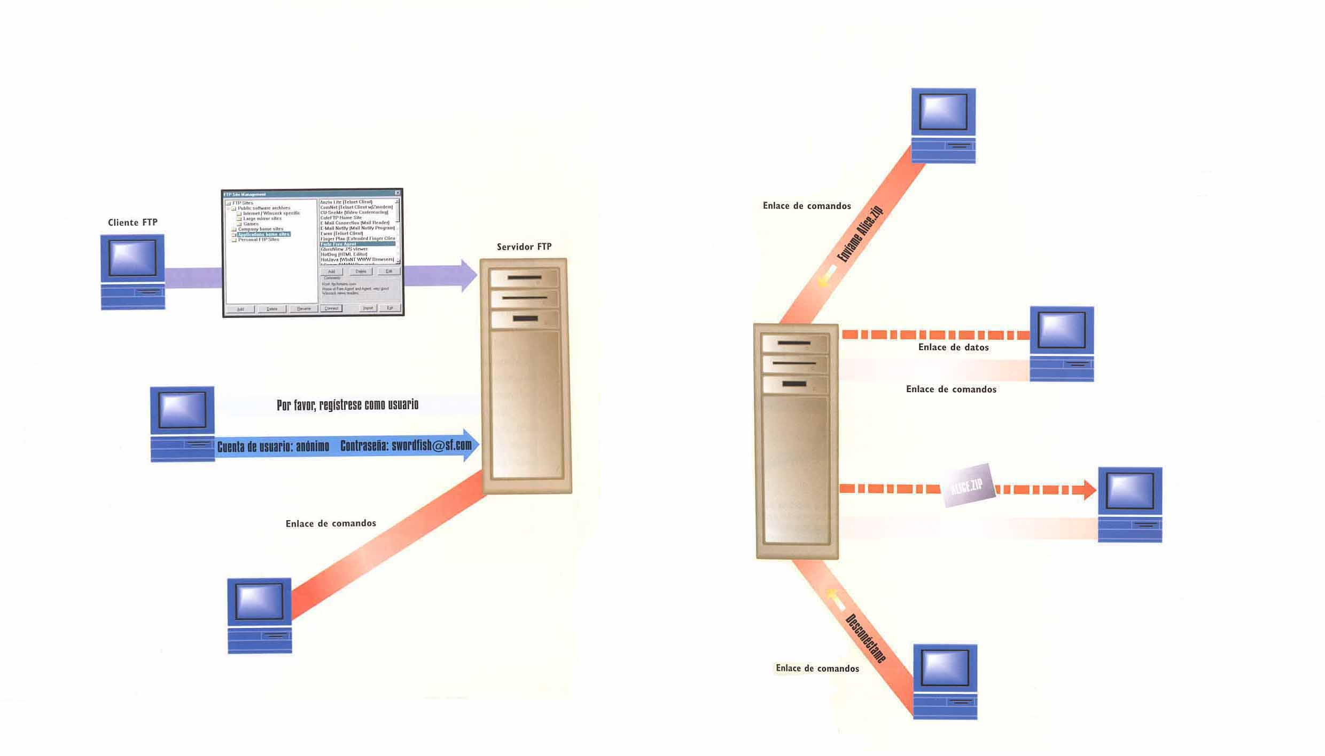

Fig. 1.11 Funcionamiento de una sesión FTP

Un programa servidor llamado FTP daemon se ejecuta en el servidor FTP y se encarga de gestionar todas las transacciones FTP. En el momento que un cliente FTP se conecta a un servidor, el daemon solicita el número de cuenta y una contraseña, muchas ubicaciones FTP permiten a cualquier persona acceder a las mismas y descargar archivos y software. Esto es lo que se denomina FTP anónimo, en el cual se usa "anonymous" como número de cuenta y la dirección de e-mail como contraseña. Hay otros servidores FTP en los cuales los clientes se registran automáticamente al momento de producirse la conexión, por lo que no se solicita al usuario que se registre, ya que el programa lo hace por él automáticamente.

Cuando un usuario se registra en un servidor FTP, se abre una conexión entre su computador y el servidor llamada enlace de comandos, que se emplea para enviar comandos al servidor desde el computador del usuario y para enviar a éste mensajes e información desde el servidor.

El momento que se desea cambiar de directorio en el servidor FTP, el software cliente envía una instrucción al daemon FTP a través del enlace de comandos, el daemon cambia de directorio y entonces envía una lista de los archivos de ese directorio por medio del enlace de comandos. En el software cliente se ve la lista de archivos que se encuentran en el nuevo directorio del servidor, cuando el usuario desea descargar un archivo, envía para ello la petición mediante el enlace de comandos.

Cuando se emite un comando para descargar un archivo, se abre una segunda conexión llamada enlace de datos. Esta conexión puede abrirse en uno de estos dos modos: el modo ASCII o el modo binario. El primero de ellos se emplea para transferir archivos de texto y modifica elementos como los avances de línea y los retornos de carro, mientras que el modo binario se utiliza para enviar archivos binarios, lo cual se hace dejándolos intactos.

El archivo se descarga desde el servidor en el computador propio a través de la conexión de datos, cuando se ha descargado el archivo, la conexión de datos se cierra automáticamente.

Una vez que se ha transferido el archivo y se ha cerrado la conexión de datos, el enlace de comandos permanece abierto, por lo que el usuario puede cambiar a otro directorio o descargar más archivos. Cuando ha terminado, el usuario se desconecta y se cierra el enlace de comandos, con lo cual deja de estar conectado al servidor FTP.

1.6.5 Internet Relay Chat (IRC)

Una de las formas más inmediatas para comunicarse con otras personas por medio de Internet consiste en participar en "charlas" en directo. La Internet Relay Chat consiste en conversaciones que se realizan en directo por medio del teclado; es decir se escriben las palabras en el computador y otras personas conectadas a Internet pueden verlas inmediatamente en su computador, y viceversa. Se puede tener una conversación con muchas personas del mundo simultáneamente.

Cada día miles de personas de todo el mundo mantienen conversaciones sobre múltiples temas a través de la IRC, cada tema recibe el nombre de "canal", cuando un usuario se incorpora a un canal, puede ver lo que todas las personas del canal están escribiendo en el teclado, a su vez, todo lo que se escribe en el teclado propio es visto por todos los participantes de la charla, asimismo es posible mantener conversaciones privadas con una persona específica. [A 1.10]
1.6.5.1 Funcionamiento de IRC

IRC (Internet Relay Chat) es un procedimiento por el que personas de todo el mundo pueden "charlar" unas con otras escribiendo las palabras en sus teclados, estas palabras se transmiten instantáneamente a los computadores de personas de todo el plantea, donde pueden leerlas, a su vez el usuario puede leer lo que otras personas escriben en sus teclados; todo esto sucede en "tiempo real", es decir, las palabras se ven a medida que las personas las escriben.

Cuando se desea establecer una conversación, es necesario conectarse a Internet y entonces iniciar el software cliente, a continuación hay que ingresar a un servidor IRC de los muchos que se encuentran repartidos por todo el mundo. Los servidores se conectan de una forma arbórea en la que cada servidor lo está con otros, sin embargo, los servidores no están conectados entre sí directamente.

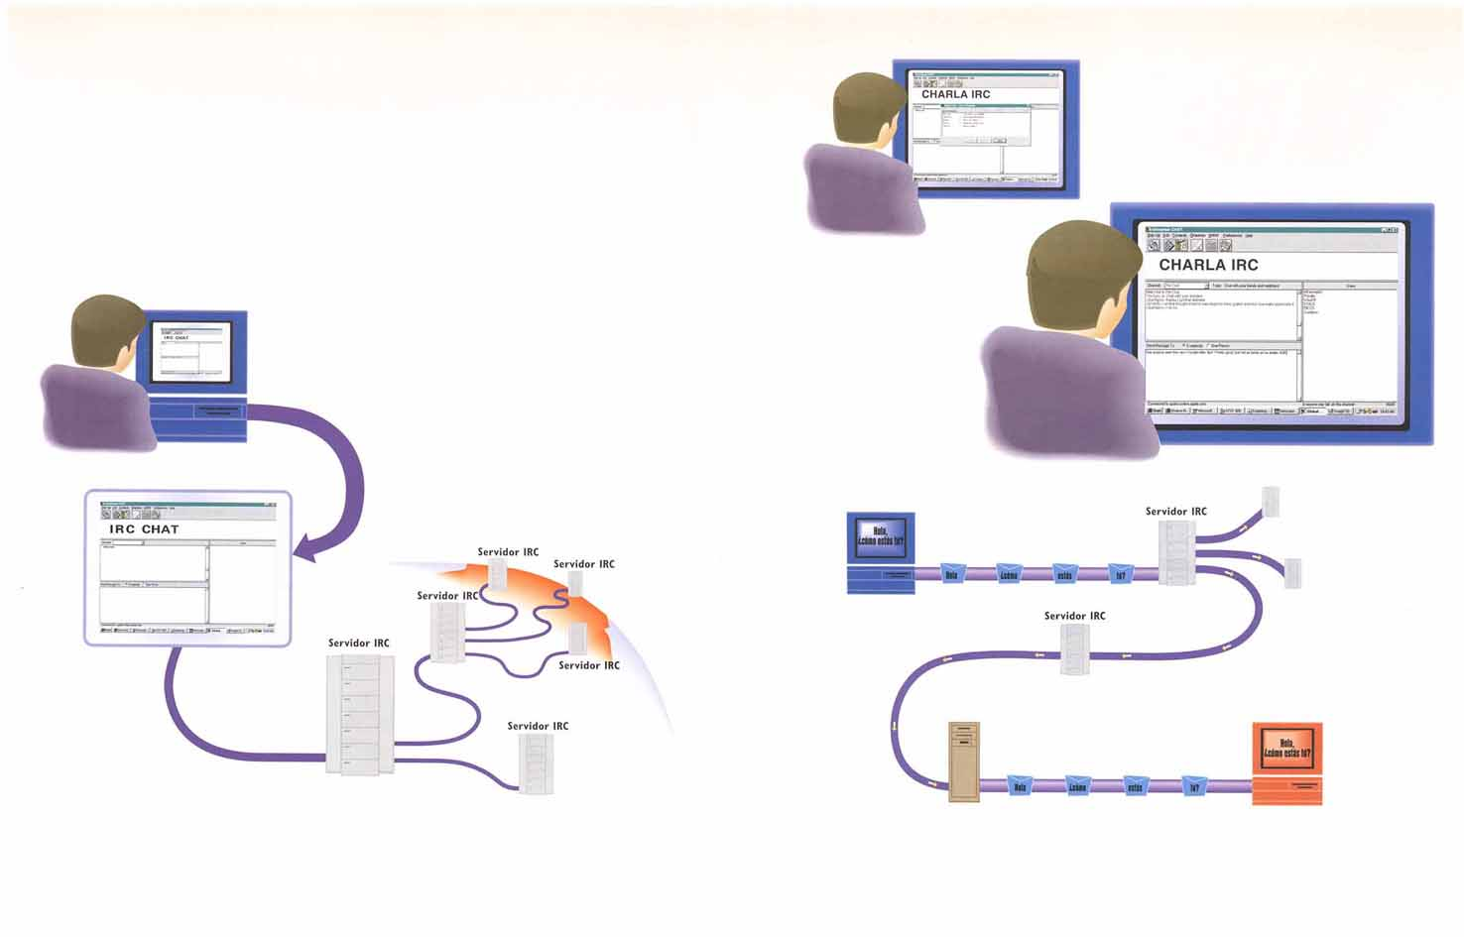

Fig. 1.12 Funcionamiento de IRC

Cuando un usuario se conecta a un servidor selecciona el "canal" específico al que desea incorporarse, así como un nombre de usuario para identificarse durante la charla. Hay un gran número de canales que tratan diferentes temas.

Una vez incorporado a un canal, el usuario puede ver la conversación que se está manteniendo. Para incorporarse a la conversación, debe escribir un mensaje en el teclado.
El mensaje se transmite desde el software cliente del PC hasta el servidor IRC al que está conectado el usuario.

El mensaje se envía entonces desde el servidor del usuario hasta los otros servidores donde están registrados los participantes de la charla de ese canal, el mensaje se envía de un servidor a otro. En la estructura arbórea de servidores, recorre el mensaje siempre la ruta más corta a través de la red para llegar a su destino final.

Cada servidor envía el mensaje del usuario al software cliente de las personas que están conectadas en el canal de cada servidor. Las personas pueden leer el mensaje en su computador y responderlo, si lo desea.

